**­­­­**

**COLÉGIO COTEMIG**

**PCC - PROJETO DE CONCLUSÃO DE CURSO**

**MySql Tool CTG**

**Sistema manipulação de banco de dados MySQL**

**Bernardo Senna - 03 – 3A1**

**Gabriel Augusto de Moura Soares - 14 – 3C1**

**Gabriel Ferreira Lima Silva - 15 – 3A1**

**Gabriel Porto Lopes - 16 – 3A1**

**Irving Miranda Castro - 23 – 3A1**

**Marcus Vinicius Campos - 27 – 3A1**

**Renato Bruno - 36 – 3A1**

**Rodrigo Fonseca Marques - 37 – 3A1**

Belo Horizonte

Maio de 2012

**MySql Tool CTG**

**Sistema manipulação de banco de dados MySQL**

Projeto apresentado como requisito parcial de avaliação na disciplina PCC, do Colégio COTEMIG, sob a orientação dos professores:

ARTUR MARCOS COELHO

CLEBER BRAULIO SANTOS

FELIPE DAVITE SILVA

Belo Horizonte

Maio de 2012

Sumário

1.0 - INTRODUÇÃO 3

2.0 – DESCRIÇÃO GERAL 4

*2.1 – Considerações* 4

*2.2 – Módulos do sistema* 4

3.0 – METODOLOGIA 5

4.0 – CRONOGRAMA 6

5.0 – DIAGRAMA DE CASO DE USO 7

*5.1 - Diagrama* 7

6.0 - MAPEAMENTO OBJETO-RELACIONAL 9

*6.2 – Tabelas do Sistema* 9

7.0 – ESPECIFICAÇÕES DE REQUISITOS 10

*7.1 -Requisitos de Software* 10

*7.2 – Requisitos de Hardware* 10

*7.3 – Recursos Humanos* 10

*7.4 – Padrões de telas* 11

## 

## 1.0 - INTRODUÇÃO

MySQL Tool CTG consiste em uma ferramenta para auxiliar na criação e manutenção de banco de dados MySQL.

É uma ferramenta que proporciona o desenvolvimento em grupo,permitindo a vários usuários manipular o mesmo projeto em tempo real.

O sistema MySQL Tool CTG tem como público alvo desenvolvedores que precisam de auxilio na criação ou na manutenção de bancos de dados MySQL.

## 2.0 – DESCRIÇÃO GERAL

### *2.1 – Considerações*

O sistema MySQL Tool CTG possui uma interface simples e limpa, para que qualquer tipo de usuário possa trabalhar com mais facilidade, sem a necessidade de um conhecimento especifico na criação e manutenção de banco de dados.

### *2.2 – Módulos do sistema*

Seleção do banco: na tela inicial do sistema, o usuário tem a possibilidade selecionar qual banco de dados a ferramenta irá conectar ou criar um novo banco.

Criação de códigos: o sistema possui uma tela de auxilio na criação de códigos em MySQL, mostrando para o usuário a sentença correta a ser usada.

Trabalho individual: o sistema conta com uma área específica que possibilita ao o usuário desenvolver um projeto individual, onde poderá manipular o banco de dados por completo como um administrador principal.

Trabalho em grupo: o sistema possibilita o trabalho em grupo, de forma que vários usuários possam acessar o banco de dados simultaneamente. Além disso,possibilita também, a administração do projeto com hierarquia tendo um administrador e seus assistentes com acesso restrito ao trabalho.

## 

## 3.0 – METODOLOGIA

A criação e desenvolvimento do projeto MySQL Tool, aconteceu como consequência da necessidade verificada durante os estudos e trabalhos feitos no segundo ano do curso técnico em informática que usavam a linguagem MySQL.

Para a elaboração deste anteprojeto serão revisadas todas as necessidades e dificuldades do usuário da linguagem MySQL, para que a ferramenta criada atenda ao objetivo de ser um facilitador e orientador de quem a utilizar.

Para o desenvolvimento e funcionalidade da ferramenta MySQL Tool, serão feitas reuniões entre os membros da equipe para cumprimento do cronograma

estipulado para o projeto.

Testes e simulações de uso serão feitas ao longo do processo, objetivando apresentar um projeto consistente e de apelo comercial, pois uma das metas principais da equipe é focar no público alvo coorporativo.

## 4.0 – CRONOGRAMA

O cronograma deve ser seguido de acordo com a tabela abaixo. Para não ter sobrecarga de atividades, foram divididas em no máximo cinco por mês.

|  |  |  |  |  |  |  |  |  |  |
| --- | --- | --- | --- | --- | --- | --- | --- | --- | --- |
|  | **Concepção** | | **Elaboração** | | | | **Conclusão** | | |
|  | **Março** | **Abril** | **Maio** | **Junho** | **Julho** | **Agosto** | **Setembro** | **Outubro** | **Novembro** |
| **Analise** |  |  |  |  |  |  |  |  |  |
| **Design** |  |  |  |  |  |  |  |  |  |
| **Desenvolvimento** |  |  |  |  |  |  |  |  |  |
| **Testes** |  |  |  |  |  |  |  |  |  |
| **Marketing** |  |  |  |  |  |  |  |  |  |
| **Administração** |  |  |  |  |  |  |  |  |  |
|  |  |  |  |  |  |  |  |  |  |
| **Nível de** | **Médio:** |  |  | **Alto:** |  |  |  |  |  |
| **Comprometimento** |  |  |  |  |  |  |  |  |  |

## 5.0 – DIAGRAMA DE CASO DE USO

### *5.1 - Diagrama*

O diagrama foi dividido em duas partes para melhor entendimento do mesmo.

- Trabalho individual

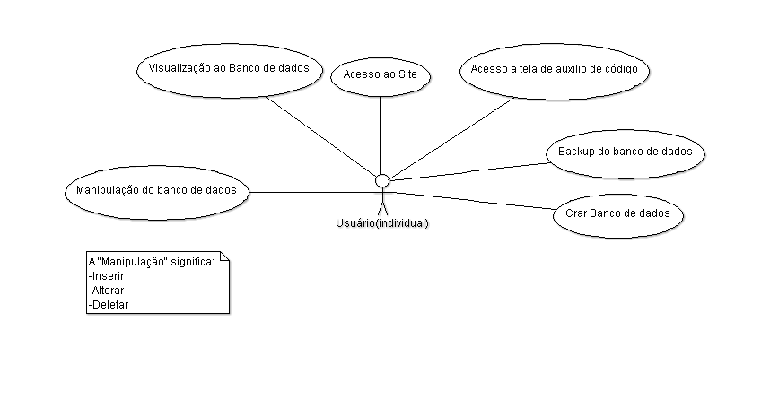

*5.2 – Descrição*

Manipulação do banco de dados:

* O usuário tem acesso total aos bancos de dados anteriormente criado. Podendo manipular qualquer registro ou código.

Tela de auxilio de código:

* O usuário recebe ajuda com os códigos que deseja trabalhar.

Backup do banco de dados:

* Todos os usuários poderão fazer um “backup” dos códigos e registros do banco de dados para que não haja nenhuma perda.

Criar banco de dados:

* Interface para criação do banco de dados.
* *5.1 - Diagrama*

- Trabalho em Grupo

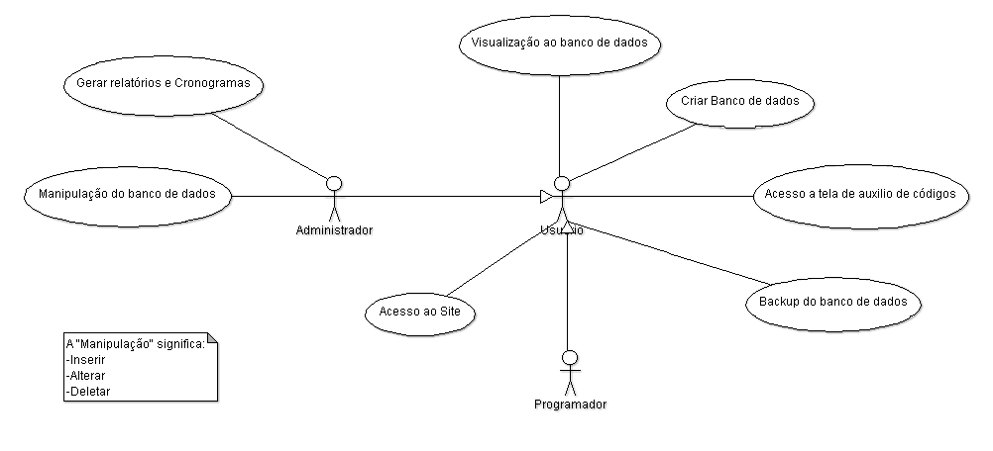

*5.2 - Descrição*

Manipulação do banco de dados:

* O usuário (Administrador) tem acesso total aos bancos de dados anteriormente criados, manipular qualquer registro ou código.

Tela de auxilio de código:

* O usuário recebe ajuda com os códigos que deseja trabalhar.

Backup do banco de dados:

* Todos os usuários poderão fazer um “backup” dos códigos e registros do banco de dados para que não haja nenhuma perda.

Criar banco de dados:

* Interface para criação do banco de dados.

Gerar relatórios e cronogramas:

* Interface para confecção de relatórios e de cronogramas sobre um determinado projeto.

## 6.0 - MAPEAMENTO OBJETO-RELACIONAL

### *6.2 – Tabelas do Sistema*

**Tabela: Login**



**Tabela: Janelas**



## 

## 7.0 – ESPECIFICAÇÕES DE REQUISITOS

### *7.1 -Requisitos de Software*

* Sistema Operacional Windows(XP ou superior)
* Banco de dados MySQL;
* Conexão via rede;
* Servidor MySQL(Wamp / Xamp / etc...);

### *7.2 – Requisitos de Hardware*

* Micro computador com Processador “Pentium 4" ou superior;
* Memória RAM com 512 MB ou superior;
* HD com 130 GB ou superior (espaço livre de 250MB);
* Placa de rede com 10/100 Mbps.
* INTERNET

### *7.3 – Recursos Humanos*

- A PARTICIPAÇÃO, COMPROMISSO E COMPROMETIMENTO NO DESENVOLVMENTO DO PROJETO, SERÃO DE TODOS OS INTEGRANTES DO GRUPO.

* PROGRAMAÇÃO: Marcus, Irving, Renato, Rodrigo(programação C#);
* LAYOUT DE TELAS: Rodrigo, Gabriel Ferreira;
* MARKETING E PATROCÍNIO: Gabriel Porto, Gabriel Augusto e Bernardo.
* LÍDER DA EQUIPE: Rodrigo Fonseca;

### *7.4 – Padrões de telas*

**Tela de Login no sistema:**

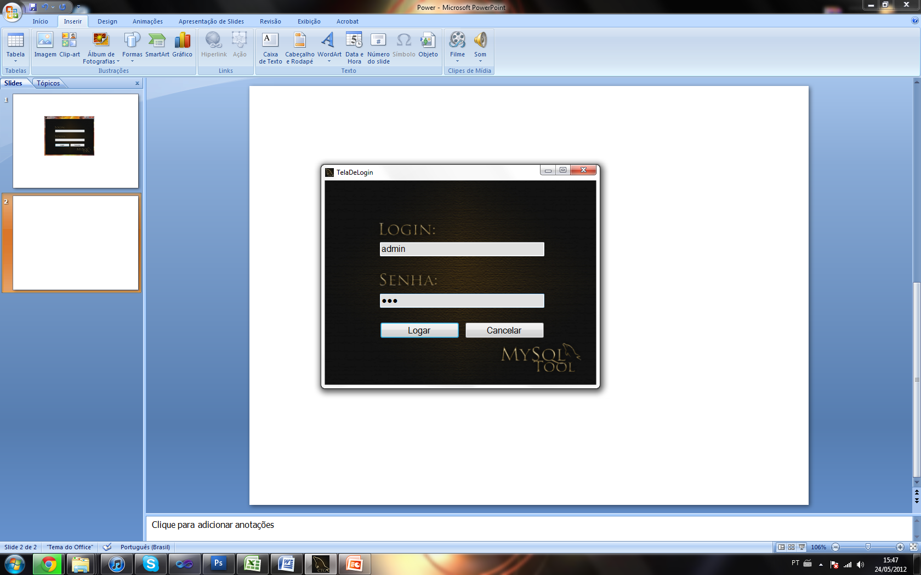

**Tela Principal:**

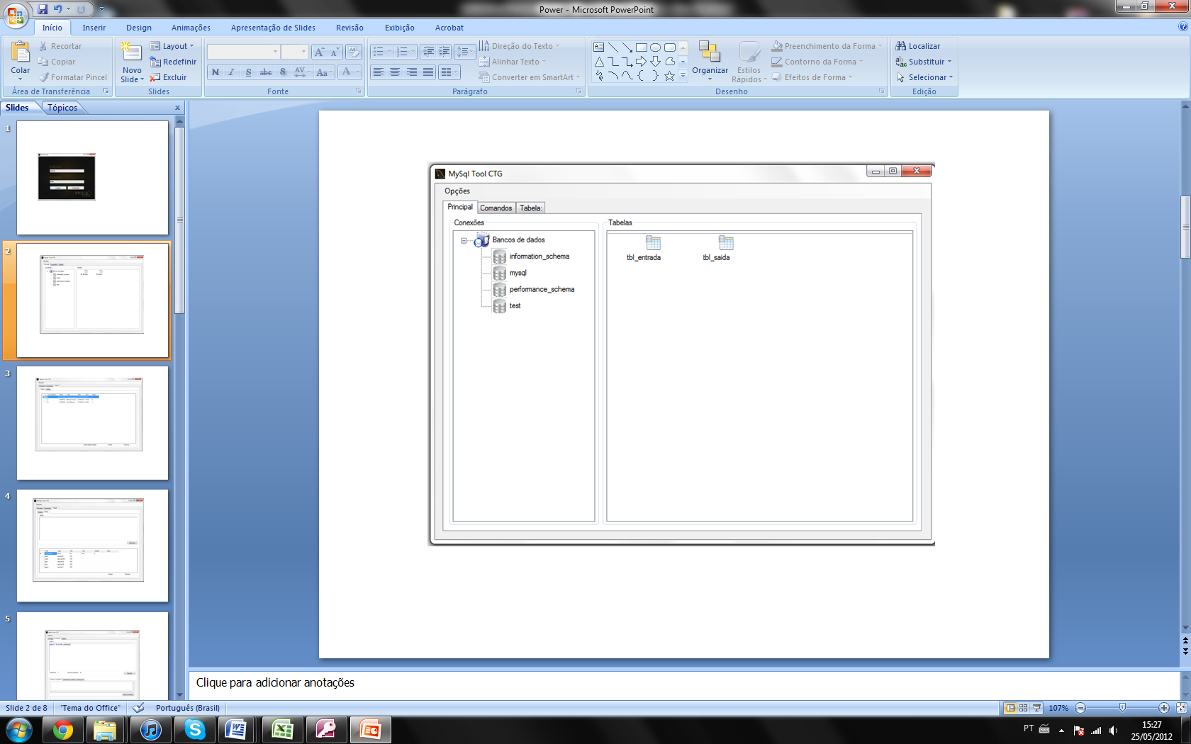

**Dados das Tabelas:**

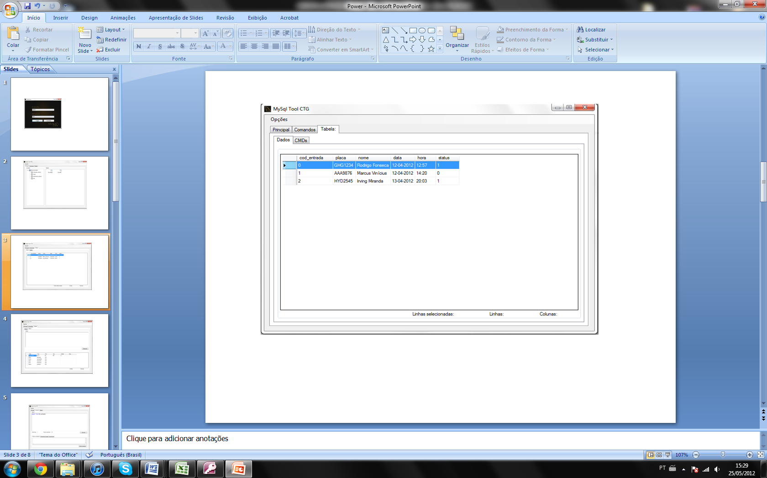

Nessa tela todos os dados já inseridos na tabela selecionada são mostrados.

**CMDs das Tabelas:**

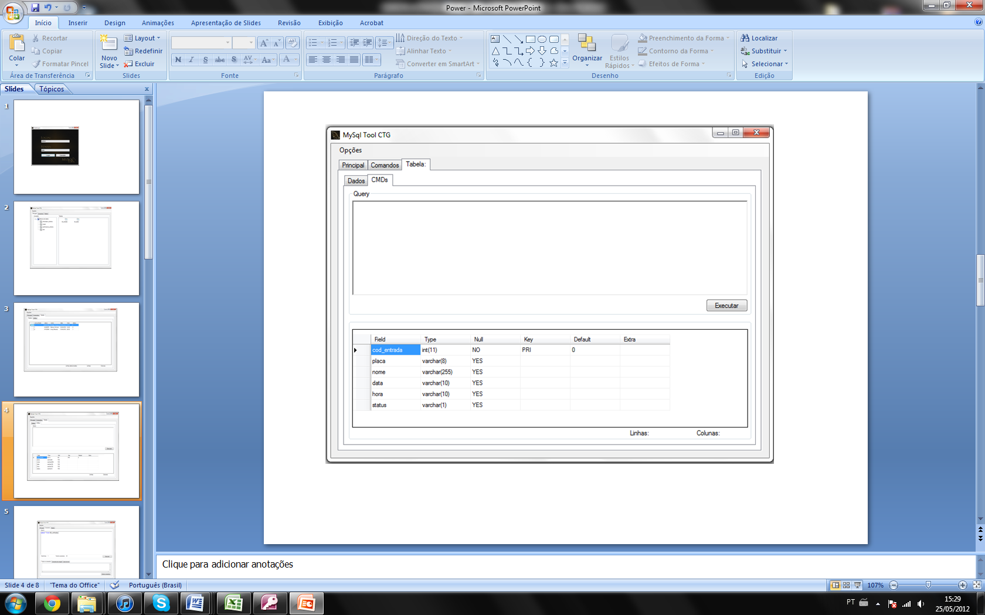

**Tela de auxilio na criação de códigos:**

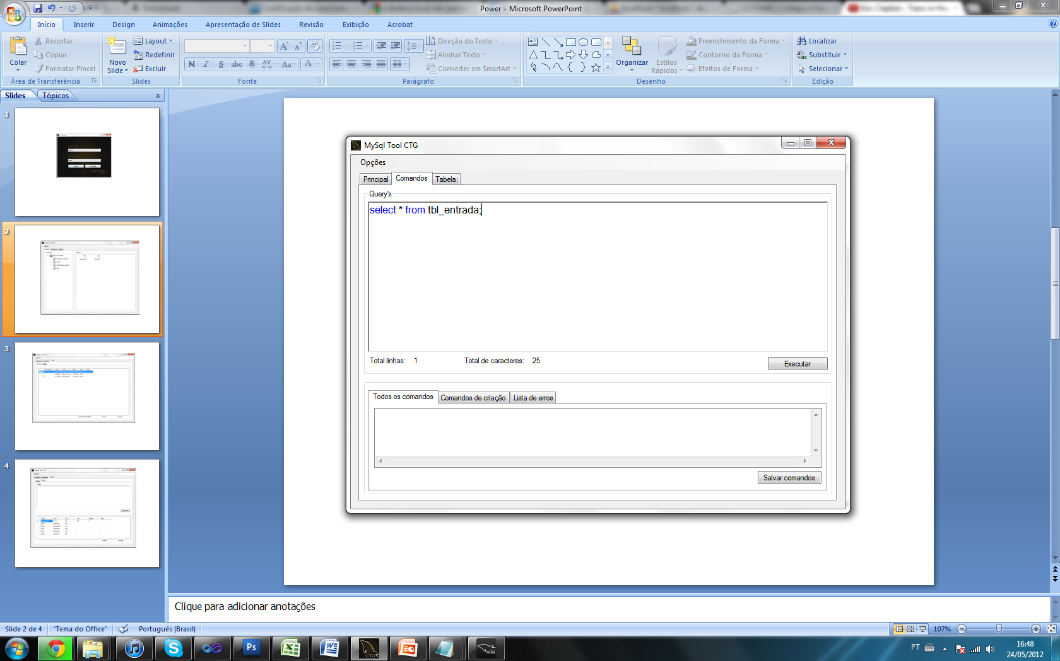

**Início do Tutorial de criação do banco de dados:**

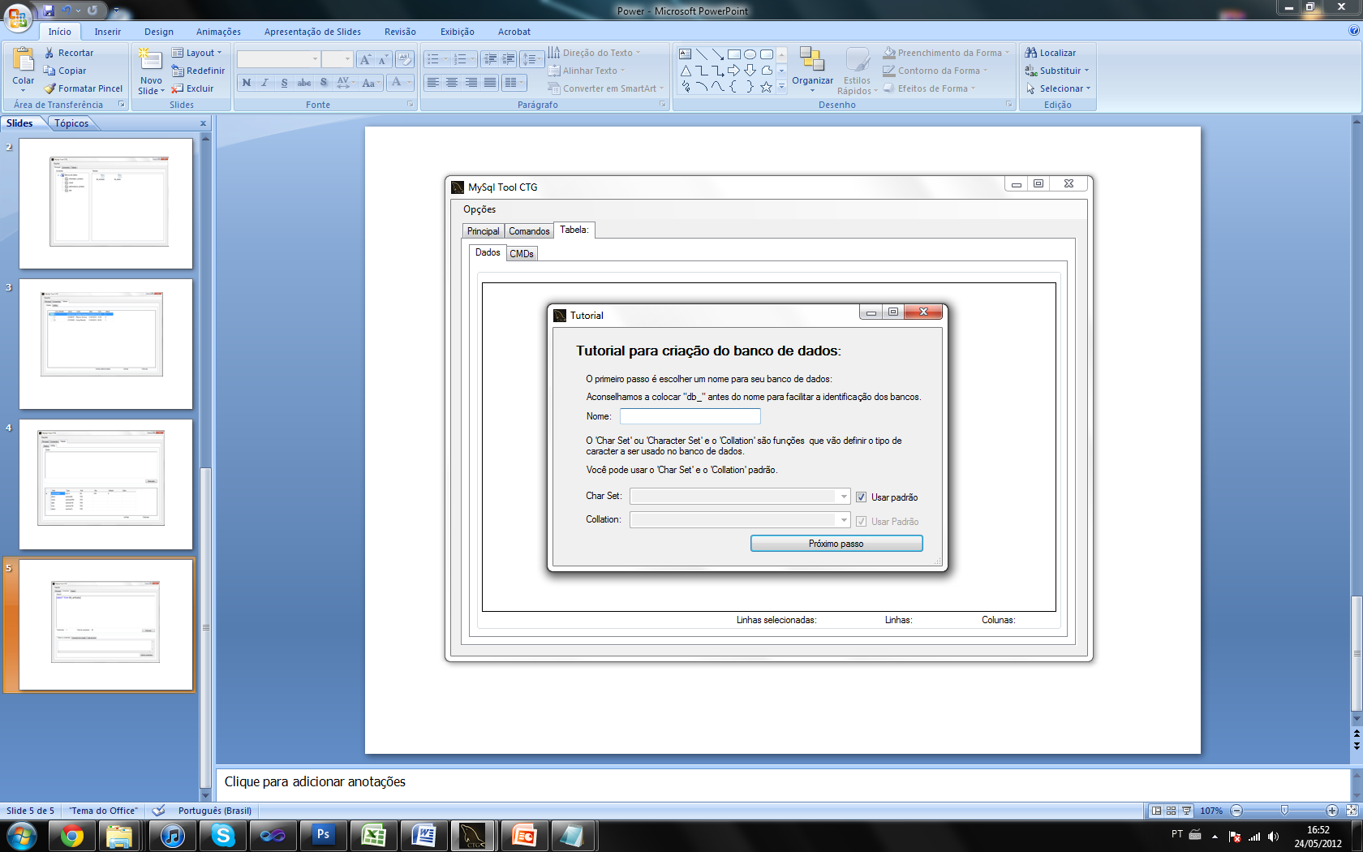

**Nova Conexão:**

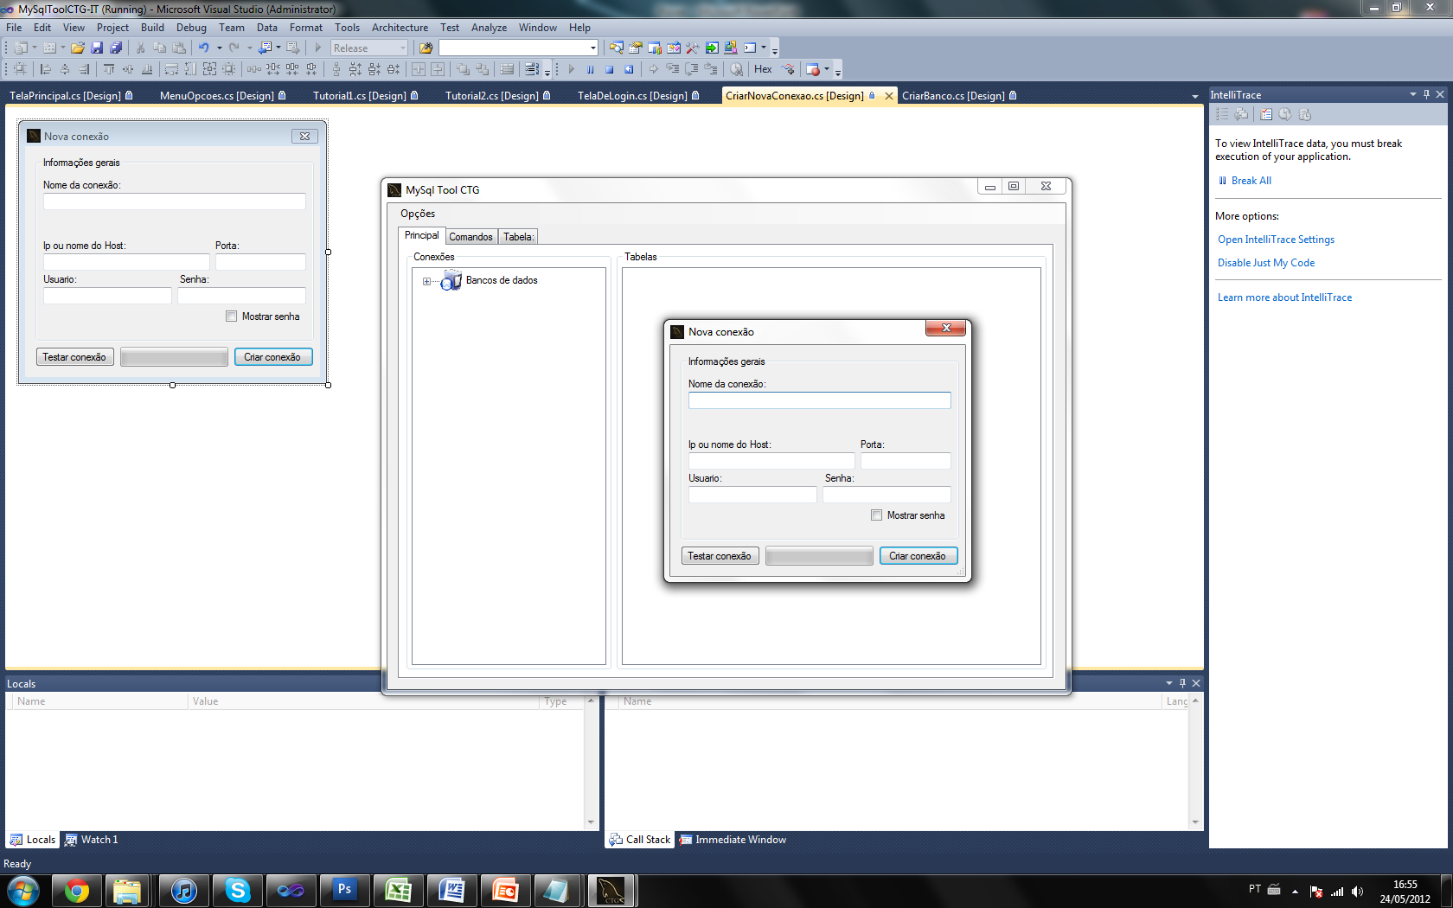

**Nova Tabela:**

